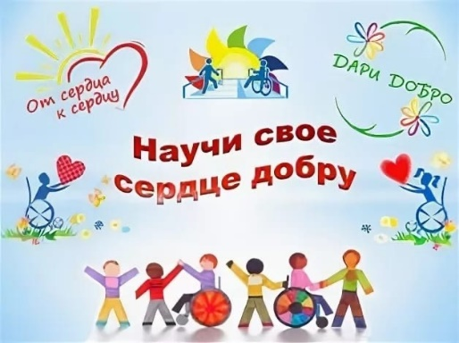
ДЕТИ ТАК НЕ ДЕЛЯТСЯ
«Особенные» дети иногда вызывают удивление. Давайте вместе будем решать вопрос с социализацией инвалидов. Малыши с синдромом Дауна, ДЦП и другими серьезными заболеваниями наравне со сверстниками имеют право посещать школу, музеи, театры, играть с друзьями во дворе.
Действуем без спешки
Привить подрастающему поколению культуру общения с «не такими, как все…» можем только мы, родители и педагоги. Но с чего начать?
Самое главное - принять для себя решение: «Я буду воспитывать в своем ребенке адекватное отношение к «особенным людям» и буду расти и развиваться вместе с ним в этом направлении. Возможно, будет не очень просто, но я справлюсь, ведь наша родительская задача – заложить в ребенка основы милосердия и сострадания»
- Начинайте беседу с малышом об «особых» детях с того, что их не стоит бояться. Несмотря на отличие, они такие же обычные малыши. В силу обстоятельств им нужно больше внимания и деликатности в общении. Например, решив с ними поиграть, нужно выбирать доступные им игры.
- Расскажите сыну или дочке, как вести себя при виде ребенка с заболеванием. Например, невежливо разглядывать его и уж тем более показывать пальцем.
- Познакомьтесь с семьей, где растет ребенок-инвалид, чтобы дети могли общаться. Подобный опыт пойдет вашему малышу на пользу: он научится видеть и понимать трудности другого. А значит, уже никогда не обидит инвалида ни словом, ни жестом.
ПРАВДА, НЕТ НИЧЕГО СЛОЖНОГО?
А ВЕДЬ ТАК МЫ МОЖЕМ ИЗМЕНИТЬ СИТУАЦИЮ ВОКРУГ,
СДЕЛАТЬ НАШ МИР ДОБРЕЕ…

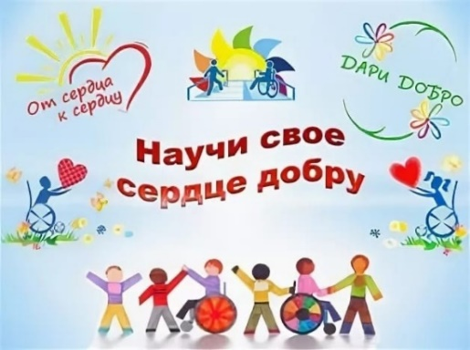
ДЕТИ ТАК НЕ ДЕЛЯТСЯ
«особенные» дети иногда вызывают удивление. Давайте вместе будем решать вопрос с социализацией инвалидов. Малыши с синдромом Дауна, ДЦП и другими серьезными заболеваниями наравне со сверстниками имеют право посещать школу, музеи, театры, играть с друзьями во дворе.
Действуем без спешки
Привить подрастающему поколению культуру общения с «не такими, как все…» можем только мы, родители и педагоги. Но с чего начать?
Самое главное - принять для себя решение: «Я буду воспитывать в своем ребенке адекватное отношение к «особенным людям» и буду расти и развиваться вместе с ним в этом направлении. Возможно, будет не очень просто, но я справлюсь, ведь наша родительская задача – заложить в ребенка основы милосердия и сострадания»
- Начинайте беседу с малышом об «особых» детях с того, что их не стоит бояться. Несмотря на отличие, они такие же обычные малыши. В силу обстоятельств им нужно больше внимания и деликатности в общении. Например, решив с ними поиграть, нужно выбирать доступные им игры.
- Расскажите сыну или дочке, как вести себя при виде ребенка с заболеванием. Например, невежливо разглядывать его и уж тем более показывать пальцем.
- Познакомьтесь с семьей, где растет ребенок-инвалид, чтобы дети могли общаться. Подобный опыт пойдет вашему малышу на пользу: он научится видеть и понимать трудности другого. А значит, уже никогда не обидит инвалида ни словом, ни жестом.
ПРАВДА, НЕТ НИЧЕГО СЛОЖНОГО?
А ВЕДЬ ТАК МЫ МОЖЕМ ИЗМЕНИТЬ СИТУАЦИЮ ВОКРУГ,
СДЕЛАТЬ НАШ МИР ДОБРЕЕ…

